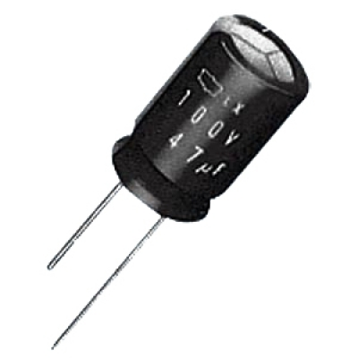
Bauteil Kondensator

Station: Fun-Fly-Stick

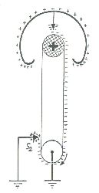
1. Versuch Fun-Fly-Stick
a) Lassen Sie mit dem Fun-fly-Stick die verschiedenen Figuren durch den Raum schweben.
Hinweis: Im Innern des Fun-Fly-Sticks befindet sich ein Bandgenerator.

b) Achtung Hochspannung! Starten Sie den Bandgenerator. Nähern Sie die Figuren vorsichtig der Kugel des Bandgenerators.

Notieren Sie die Beobachtungen.
Deuten Sie die Beobachtungen (siehe Aufgaben).

Stellen Sie einen quantitativen Zusammenhang zwischen Ladung und Feldstärke her (siehe Aufgaben).

2. Aufgaben
Lesen Sie im Physikbuch die Seiten 29 und 30 (linke Spalte).

Physikbuch Seite 51, Aufgaben 7 und 9.

Einheitenhexerei: Ersetzen Sie die Fragezeichen.

N N * ? ? V * A * s V
– = ––––– = ––––– = ––––––––– = ––
C C * ? C * m ? * m m

Erläutern Sie mit Hilfe von Grafiken den Unterschied zwischen Influenz und Polarisation.

Informieren Sie sich über die Funktionsweise des Bandgenerators: http://www.leifiphysik.de/themenbereiche/ladungen-felder-mittelstufe/versuche#lightbox=/themenbereiche/ladungen-felder-mittelstufe/lb/ladungen-und-felder-mittelstufe-bandgenerator-1

Abituraufgabe: Stellen Sie den im Physikbuch auf Seite 50 (oben) dargestellten Versuch zur Messung der Feldstärke dar (mit Skizzen und Rechenschritten).

